Оплата через Сбербанк-онлайн по лицевому счету
1. Зайдите в Сбербанк-онлайн
2. Справа на панели «Быстрая оплата» нажмите кнопку «Система Город»

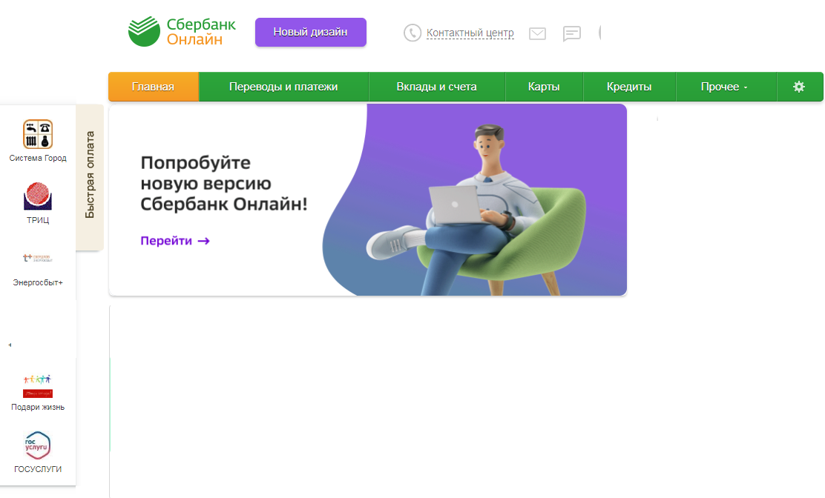

3. Выберите «ЖКУ-Оплата по лиц. счету»
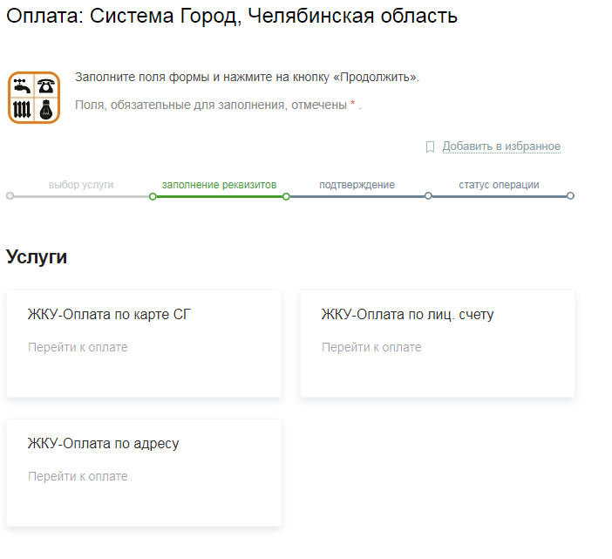
4. В поле «Наименование поставщика услуг для поиска*» введите с квитанции и нажмите кнопку «Продолжить»
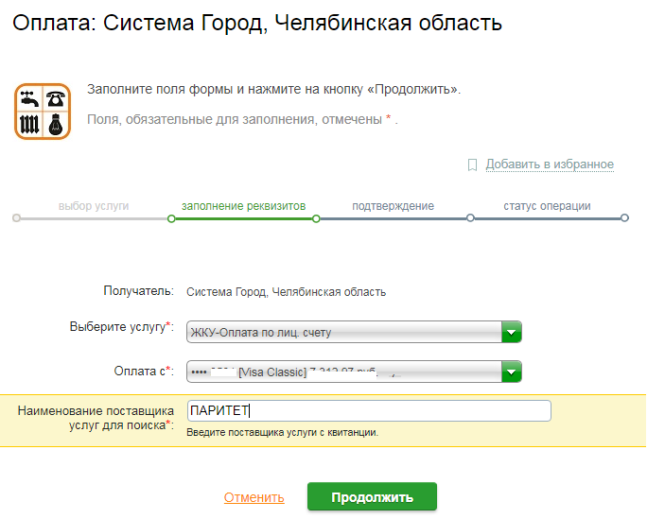
5. В поле «Лицевой счет» введите свой номер лицевого счета с квитанции и нажмите кнопку
«Продолжить»

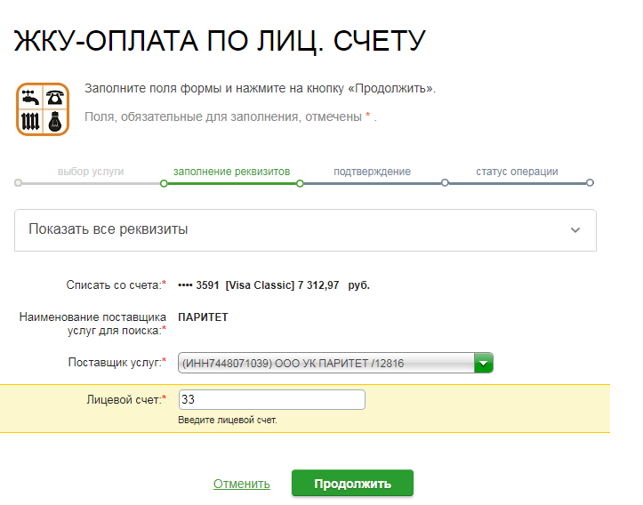
6. Сверьте суммы к оплате с квитанцией и нажмите кнопку «Продолжить»
7. Нажмите кнопку «Оплатить»
Мобильное приложение – Оплата по лицевому счету
1. Войдите в мобильное приложение
2. Внизу экрана нажмите кнопку «Платежи»
3. Пролистайте вниз появившееся меню и выберите в разделе «Платежи» пункт «ЖКХ и
домашний телефон»
4. Нажмите на пункт меню «Квартплата»
5. Нажмите на пункт меню «Система Город, Челябинская область»
6. Нажмите на пункт меню «ЖКУ-оплата по лиц. счету»
7. В поле «Наименование поставщика услуги с квитанции» введите с квитанции
(можно вводить буквами в любом регистре), нажмите кнопку «Продолжить»
8. В поле «Лицевой счет» введите номер Вашего лицевого счета с квитанции нажмите кнопку «Продолжить»
9. Сверьте суммы к оплате с квитанцией и нажмите кнопку «Продолжить»
10. Нажмите кнопку «Подтвердить».
Как оплатить коммунальные услуги через ГИС ЖКХ? Пошаговый алгоритм и особенности
Способы и порядок оплаты коммунальных услуг
Оплату на сайте ГИС ЖКХ допускается производить как по квитанциям, полученным от поставщиков ЖКУ, так и без них. При отсутствии выставленного платежного документа оплатить коммунальные услуги можно по реквизитам зарегистрированной в ГИС организации.
В ГИС ЖКХ реализованы следующие возможности оплаты:
- Через электронный кошелек «Виртуальный мир».
- С помощью банковской карты. Здесь принимаются карты платежных систем Виза (Visa), Мир и Мастеркард (MasterCard).
Для оплаты коммунальных услуг на ГИС ЖКХ необходимо авторизоваться в личном кабинете сервиса. Если у плательщика есть подтвержденная учетная запись на портале Госуслуг, то авторизоваться в личном кабинете можно по тому же логину и паролю. Дополнительной регистрации при этом не требуется. Без наличия подтвержденной записи на портале Госуслуг доступ к ГИС ЖКХ не предоставляется.
Порядок оплаты предполагает прохождение таких шагов:
- На главной странице личного кабинета необходимо перейти по вкладке «Оплатить ЖКУ».
- Открыть платежный документ (слева от лицевого счета), перейти по ссылке с его номером.
- Оплатить документ любым предпочтительным способом. Если оплата производится банковской картой, то здесь нужно прописать реквизиты карточки (номер, срок действия, имя владельца и CVV2). Остается дождаться одноразовый пароль по СМС для подтверждения платежа.
После того как платеж совершен, он отображается в истории оплат в ГИС ЖКХ.

Оплата ЖКУ через ГОСУСЛУГИ
